
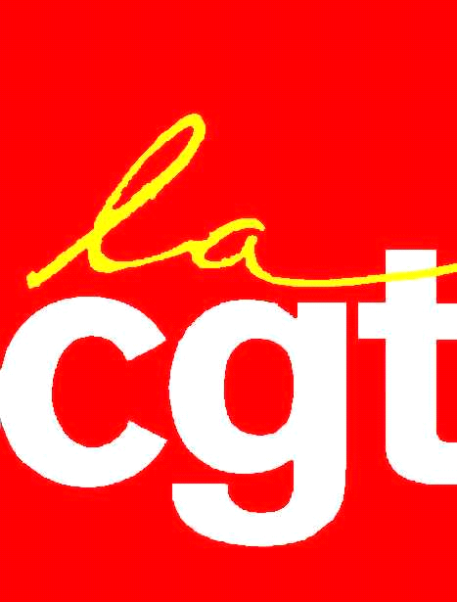

Flamanville

MANCHE

Cherbourg-Octeville, le 6 décembre 2012

Communiqué UD CGT Manche Flamanville

Le danger ce n’est pas l’investissement dans l’EPR
C’est la spéculation financière !

L’augmentation du coût d’investissement du chantier EPR de Flamanville est l’objet d’interrogations légitimes. La direction d’EDF avance des explications objectives : aléas industriels, défauts de fabrication des consoles, exigence renforcée de sureté. La facture atteindra 8.5 milliards.

Les 8.5 milliards d’investissements industriels du chantier EPR ont généré jusqu’à présent 20 millions d’heures de travail, ont permis de former, qualifier et d’embaucher des salariés, de dynamiser l’activité économique, de financer les collectivités territoriales…. Nous nous en félicitons.

Nous sommes loin par exemple des 5 milliards partie en fumée dans l’affaire du crédit lyonnais, On ne peut dénoncer les logiques à court terme, la prégnance de la finance et de la spéculation d’un côté et s’opposer à l’investissement industriel de long terme.

Pour la CGT les causes et les responsabilités de ce retard du chantier EPR, tête de série, doivent être analysées et faire l’objet d’un retour d’expérience indispensable, y compris dans le domaine social, non pour renoncer, mais pour renforcer toute une filière industrielle nucléaire mise à mal par plusieurs décennies de politiques libérales.

Jean-françois Sobecki
Coordonateur CGT EPR

